令和2（2020）年度
女性の地域活動推進セミナー（女性教育指導者研修）
第３回 実施報告 実施日：令和２（2020）年８月２８日（金）

女性の地域活動推進セミナー（女性教育指導者研修）の第３回研修は、「とちぎ男女共同参画センター（パルティ）」を会場に行いました。
午前に「男女共同参画社会ってなに？」と題しての講話と、パルティ施設見学を行いました。午後は、グループ研究の研究テーマ設定、研究・調査内容についての話し合いと研究計画づくりを行いました。

＊＊＊＊＊＊＊＊＊＊＊＊＊＊＊＊＊＊＊＊＊＊＊＊＊＊＊＊＊＊＊＊＊＊＊＊＊＊＊＊＊＊＊
講話「男女共同参画ってなに？」
とちぎ男女共同参画センター 所長補佐（総括）兼事業推進課長 南雲 紀子 氏

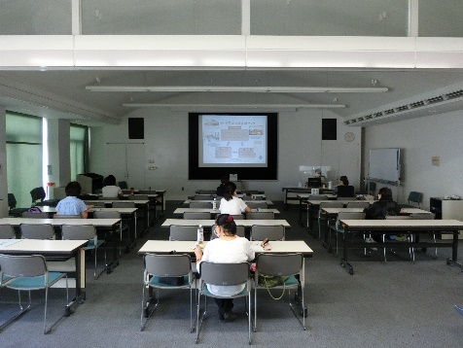
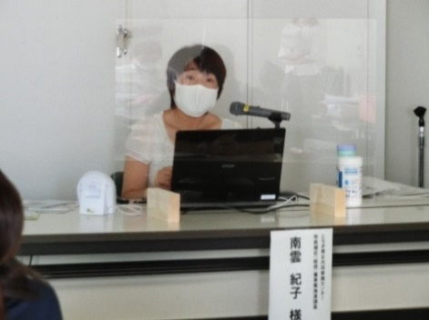
講話の前半は、男女共同参画社会の定義や男女共同参画社会の歴史的な背景などについての説明がありました。次に、日本の男女共同参画社会の達成状況について、【ジェンダーギャップ指数】による説明がありました。2019年12月に公表された結果では、日本が１５３か国中１２１位であることが示されました。【ジェンダーギャップ指数】とは、経済、政治、教育、健康の4つの分野の男女の格差を数値化したものです。特に日本では、教育や健康分野での男女の格差は少なくなりつつあるものの、女性の国会議員数や企業の女性管理職数など、指導的立場の女性の数が非常に少ないことが課題であるという説明がありました。
講話の後半は、「女性活躍の場を増やしていくために」という内容で、女性が意思決定の場に参加することの重要性についての話でした。女性の立場からの意見を述べる場や意思決定に携わる機会を増やすことが、女性が社会で活躍するためには欠かせないとのことでした。受講者に期待したいこととして、今後の地域活動の中で意思決定の機会に積極的にかかわり、女性の立場から社会参画を進めてほしいとのことでした。
受講者は男女共同参画社会について理解を深め、今後の研究で女性の視点からの地域活動について考えたいという意欲を高めていました。

＊＊＊＊＊＊＊＊＊＊＊＊＊＊＊＊＊＊＊＊＊＊＊＊＊＊＊＊＊＊＊＊＊＊＊＊＊＊＊＊＊＊＊
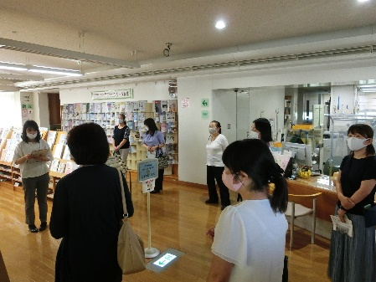
とちぎ男女共同参画センター施設見学

講話の後、とちぎ男女共同参画センターの田中様、大河原様の案内で、施設見学を行いました。
大小さまざまな広さの研修室や講演会などで使用するホール、男女共同参画や女性教育関係の資料が充実したライブラリーコーナーなどを見学し、今後のグループ研究や、所属する団体の活動で活用する参考になったようです。
＊＊＊＊＊＊＊＊＊＊＊＊＊＊＊＊＊＊＊＊＊＊＊＊＊＊＊＊＊＊＊＊＊＊＊＊＊＊＊＊＊＊＊
グループ研究 「役割分担決定・研究テーマ設定・研究計画作成」

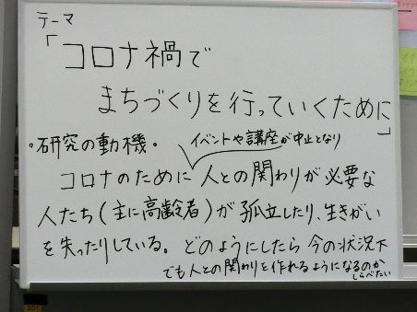
午後の研修は、グループ研究を行いました。本日はグループの役割分担を決めたり、研究テーマの設定と研究計画の作成などを行ったりしました。
Ａグループは「まちづくり（ボランティア・高齢化を含む）」という大テーマで「コロナ禍でまちづくりを行っていくために」という研究テーマに決まりました。
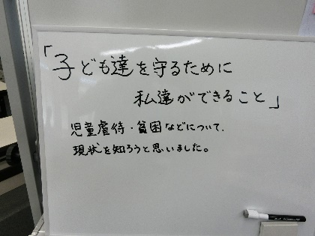
Ｂグループは「子育て・子ども支援」の大テーマで「子ども達を守るために私達ができること」という研究テーマに決まりました。
今回のグループ研究では、新型コロナウイルス感染拡大防止のために、一人一人の机上にアクリル板のパーティションを立てて協議を行いました。
受講者は、限られた時間と条件の中でしたが、積極的に意見を出し合い、班長を中心に研究内容や研究の分担などを決めて、スムーズに研究計画を作っていました。
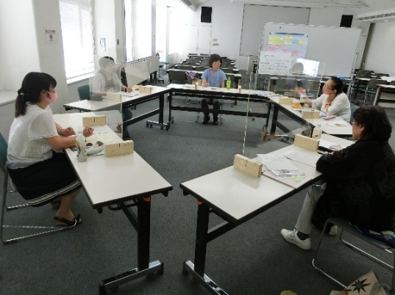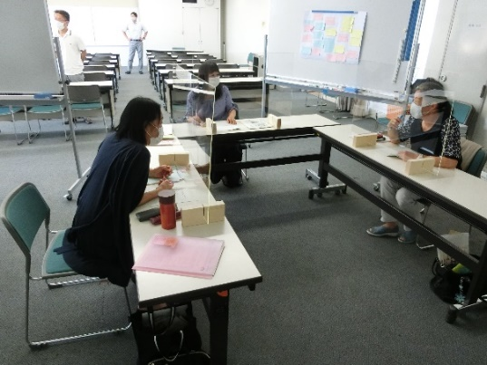

＊＊＊＊＊＊＊＊＊＊＊＊＊＊＊＊＊＊＊＊＊＊＊＊＊＊＊＊＊＊＊＊＊＊＊＊＊＊＊＊＊＊＊
＜受講者の感想から＞
・グループ研究（協議）を通して、地域には地域を思う人がたくさん存在し、そういった方々によって町が支えられているのだということを改めて感じました。今後の調査を通して、また多くを得られそうで楽しみです。
・ボランティアは始めたばかりですが、コロナの影響で思うように進みません。グループ研究で、他のボランティアグループや対象者の思いがわかると良いと思います。
・男女共同参画について、まだまだ日本の状況は改善することが多いと感じました。それでも時代とともに考え方や意識が変わってきているので、期待したいと思います。

研修内容に関するお問い合わせは、栃木県総合教育センター生涯学習部まで
TEL:028-665-7206 e-mail: skc-syougai@pref.tochigi.lg.jp

